7-3.結合學生家長或民間團體辦理校內環境教育活動
二、106年4月17日校外教學活動
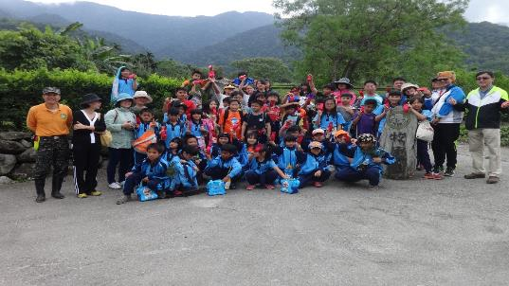
圖說：106年4月17日校外教學活動(1)

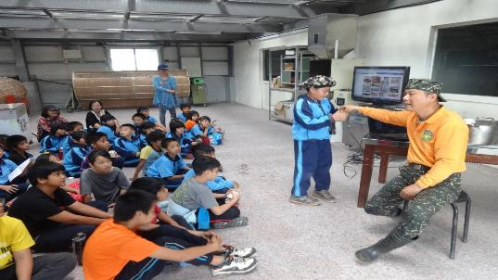
圖說：106年4月17日校外教學活動(2)

- 參觀玉里鎮台灣黑熊館暨瓦拉米步道巡禮
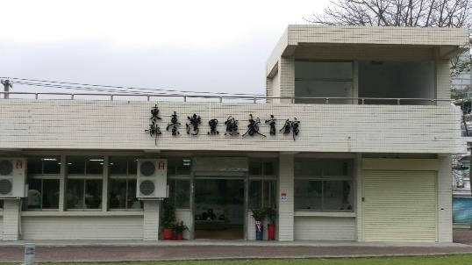
圖說：參觀玉里鎮台灣黑熊館(1)

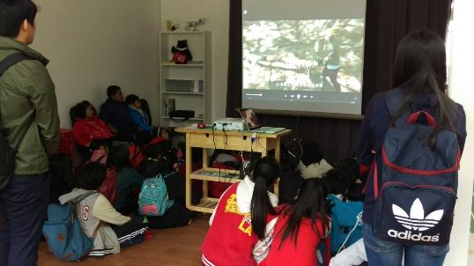
圖說：參觀玉里鎮台灣黑熊館(2)
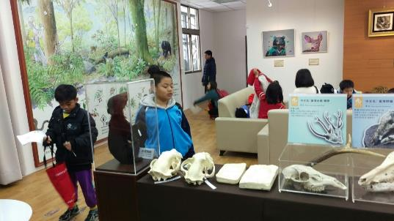
圖說：參觀玉里鎮台灣黑熊館(3)

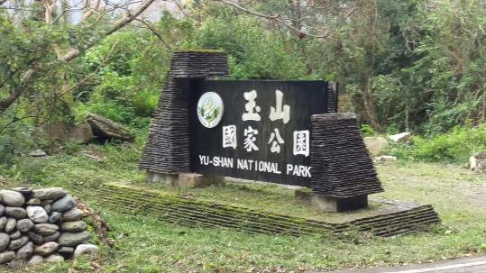
圖說：瓦拉米步道巡禮(1)

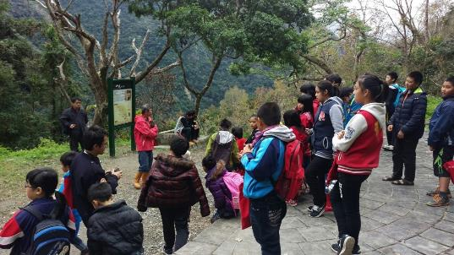
圖說：瓦拉米步道巡禮(2)
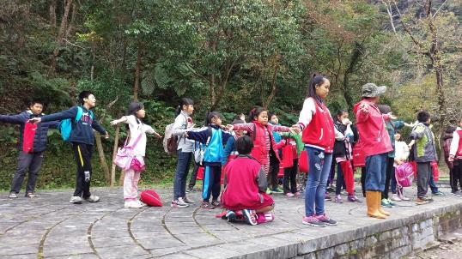
圖說：瓦拉米步道巡禮(3)

- 規劃與建置水生植物池暨啟用儀式
～結合阿美族傳統祈福珍惜水資源儀式～
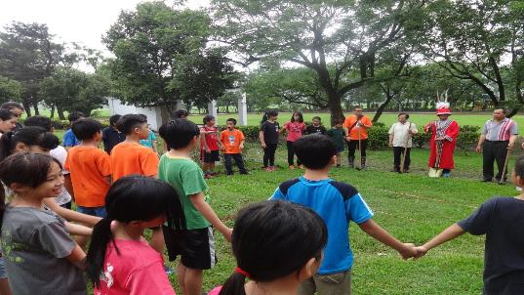
圖說：結合阿美族傳統祈福珍惜水資源儀式(1)

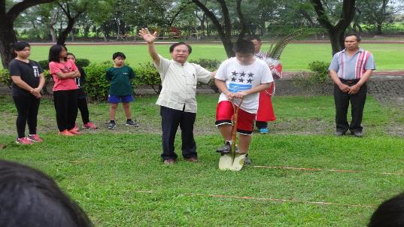
圖說：結合阿美族傳統祈福珍惜水資源儀式(2)

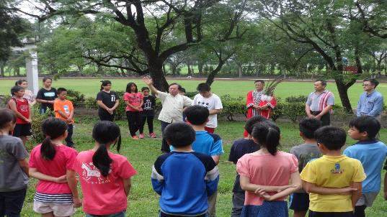
圖說：結合阿美族傳統祈福珍惜水資源儀式(3)

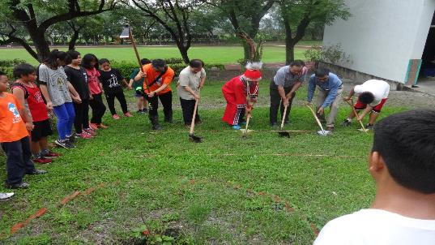
圖說：結合阿美族傳統祈福珍惜水資源儀式(4)

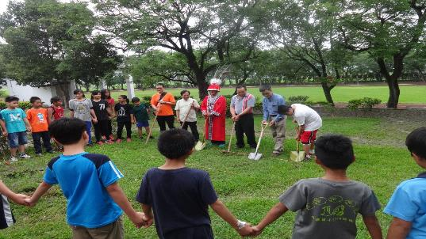
圖說：結合阿美族傳統祈福珍惜水資源儀式(5)

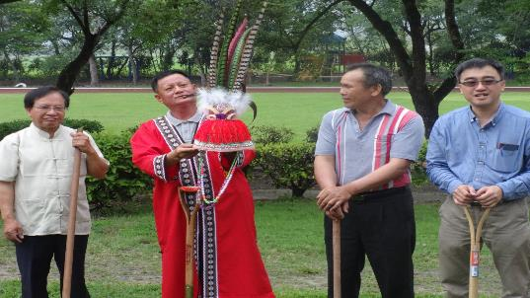
圖說：結合阿美族傳統祈福珍惜水資源儀式(6)

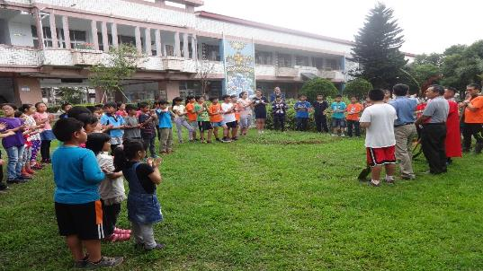
圖說：結合阿美族傳統祈福珍惜水資源儀式(7)

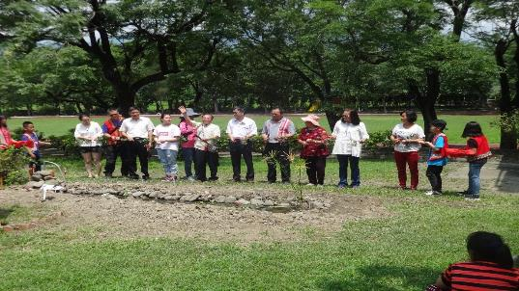
圖說：水生池啟用剪綵儀式

